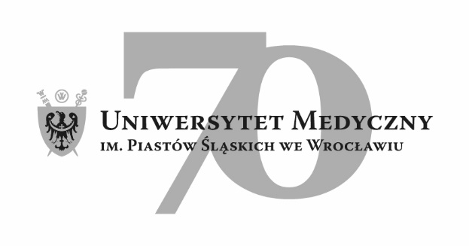
50-367 Wrocław, Wybrzeże L. Pasteura 1
Dział Zamówień Publicznych UMW
ul. Marcinkowskiego 2-6, 50-367 Wrocław
faks 71 / 784-00-45
e-mail: jerzy.chadzynski@umed.wroc.pl

UMW/AZ/PN-89/20 Wrocław, 29.09.2020r.

NAZWA ZAMÓWIENIA
Budowa budynku dydaktyczno-naukowo-administracyjnego wraz z niezbędnymi urządzeniami infrastruktury technicznej ( media), po rozbiórce istniejącego budynku obręb Plac Grunwaldzki, AM-32, działka nr 24/3 przy ul. Mikulicza-Radeckiego 4a na potrzeby Uniwersytetu Medycznego im. Piastów Śląskich we Wrocławiu ( w systemie zaprojektuj- wybuduj).

- Informacja o zmianie treści SIWZ.
Działając na podstawie art. 38 ust. 4 ustawy Prawa zamówień publicznych (zwanego dalej „Pzp”)Zamawiający dokonuje zmian w treści Specyfikacji Istotnych Warunków Zamówienia (zwanej dalej „Siwz”).
Zamawiający zawiadamia o zamieszczeniu skorygowanego Siwz, na stronie internetowej www.umed.wroc.pl, w rubryce dotyczącej niniejszego postępowania
Zmiany w treści dokumentów zaznaczono kolorem czerwonym. Należy z nich korzystać
w obecnie zamieszczanej wersji.
- Informacja o zmianie treści ogłoszenia o zamówieniu oraz o zmianie terminu składania i otwarcia ofert.
Zamawiający, zgodnie z art. 12a ust. 3 Pzp, informuje o przekazaniu w dniu dzisiejszym zmiany treści ogłoszenia o zamówieniu w ww. postępowaniu.
Zamawiający zmienia treść ogłoszenia o zamówieniu nr 5584662 – N – 2020 z dnia 14.09.2020r.
W związku z ww. udzielonymi odpowiedziami na zadane pytania i zmianą treści Siwz, Zamawiający przesuwa termin składania i otwarcia ofert.
Nowy termin składania ofert – 09.10.2020 r. do godz. 09:00,
Nowy termin otwarcia ofert – 09.10.2020 r. o godz. 10:00.
Treść ogłoszenia o zmianie ogłoszenia o zamówieniu zostanie zamieszczona na stronie Zamawiającego www.umed.wroc.pl
Z upoważnienia Rektora UMW
p.o. Zastępcy Kanclerza
ds. Zarządzania Administracją UMW

mgr Patryk Hebrowski

